[Voorgerecht:  
Carpaccio van sint-jakobsvruchten met avocadocrème en currymayo](http://macaronmanon.be/eten/kerstmenu-voorgerecht-carpaccio-van-sint-jakobsvruchten-met-avocadocreme-en-currymayo/)

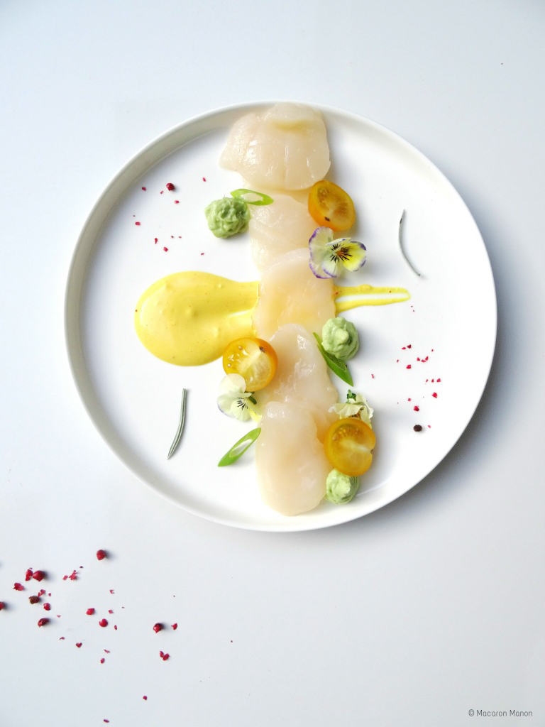

**Ingrediënten** (10 personen)

* 30 sint-jakobsvruchten
* 3 avocado
* 5 el zure room
* 8 el mayonaise
* 3 tl currypoeder
* een snuifje kurkumapoeder
* 3 lente-uitje
* gele tomaatjes
* viooltjes
* een beetje citroensap
* peper en zout
* roze peperkorrels
* currykruid
* olijfolie

**Bereiding**

1. Haal het vruchtvlees uit de avocado en mix mooi glad. Doe er een eetlepel zure room onder, een beetje citroensap en kruid af met peper en zout. Doe in een spuitzak.
2. Snijd de lente-uitjes fijn en snijd de tomaatjes in twee.
3. Meng de mayonaise met een eetlepel zure room, het curry- en het kurkumapoeder. Trek een streep op het bord met de currymayonaise.
4. Snijd een carpaccio van de sint-jakobsvruchten en schik op een bord. Spuit wat toefjes avocado tussen de sint-jakobsvruchten. Leg er de tomaatjes, lente-ui en de viooltjes op. Strooi er wat roze peperkorrels op en werk af met een beetje currykruid en wat olijfolie.

**Paddenstoelen espresso**

**10 personen bij kleine kopjes van ca. 80-100 gram inhoud = ca 1 liter**

* 150 gram kastanje champignons  
  + wat gedroogde paddenstoelen
* 1 sjalot
* 1 el boter
* 5 dl room = 500 gr
* 250 ml bouillon (b.v. runderbouillon uit pot)
* 50 ml water met 1 bouillonblokje (funghi porcini van Star)
* 1 kopje sterke espresso (ca. 5 el)
* olijfolie

**Bereidingswijze**

Gedroogde paddenstoelen 1 uur laten weken in warm water. Snijd champignons, de gedroogde paddenstoelen en sjalot. Smelt de boter en bak hierin de sjalot in ong. 3 minuten zachtjes glazig.

Voeg 75% van de paddenstoelen toe, laat ze ca. 4 min. meebakken. Voeg de room, bouillon en bouillonblokje toe en breng zachtjes aan de kook. Laat de paddenstoelen goed zijn geuren afgeven. Pureer het geheel in de blender en voeg de koffie toe. Breng op smaak met peper.

Bak de overgebleven 25% van de paddenstoelen, snijdt ze daarna in kleine stukjes en voeg die aan de gepureerde soep toe

Snijd als garnituur een lente ui in heel smalle reepjes. Schep de soep in een espressokopje of glaasje en garneer met de lente ui.

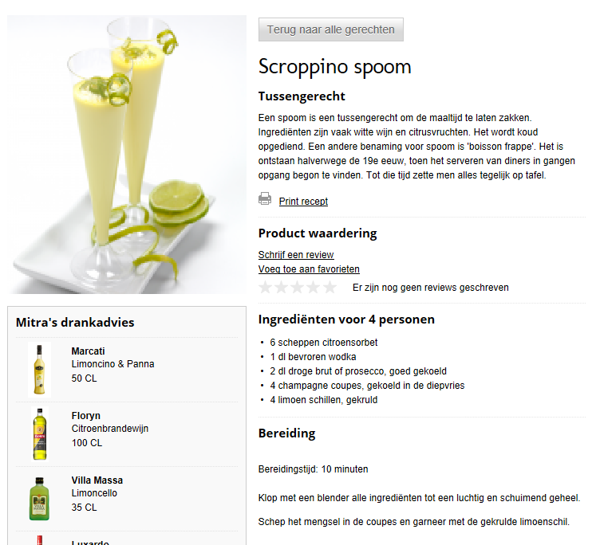

**Ingrediënten voor 10 personen**:

15 scheppen citroensorbetijs  
2 dl bevroren wodka  
5 dl prosecco gekoeld  
10 champagne coupes vooraf gekoeld on de diepvries  
10 limoenschillen, gekruld

10 personen

Recept **wildsaus en bakken van hertenbiefstuk**

Ingrediënten:

10 hertenbiefstukjes van 100 a 150 gram/stuk

olie

roomboter

voor de saus:

4 eetlepels suiker

2 a 4 eetlepels water

4 eetlepels balsamico-azijn

2 teentjes knoflook, fijn gesneden

2 uien fijn gesneden

4 geplette jeneverbessen

2 flinke glazen rode wijn

4 takjes tijm

2 takjes rozemarijn

2 potten wildfond (a 375 ml) of blokjes en 700 cc water

ontbijtkoek (2 a 4 plakjes)

Doe de 4 eetlepels suiker met het water in een pannetje en zet op het vuur.

De suiker gaat eerst smelten en later karamelliseren. Het wordt dan een stroperige oplossing. Niet in roeren, wel af en toe met pan bewegen.

Hoe bruiner hoe meer bitter de saus wordt, dus niet te bruin laten worden.

(karamel is ongeveer 170 graden, dus pas op dat je het niet op je handen krijgt).

Voeg dan de balsamico-azijn toe; dat kan wat spetteren en zuurdampen komen uit de pan dus: iets op afstand blijven. Roeren en daarna de wijn toevoegen plus de ui, knoflook, tijm, rozemarijn en jeneverbessen. Tenslotte de bouillon (dus water met blokje of wildfond)

Laat alles op een matig vuur trekken en indampen. Af en toe roeren.

Als de helft verdampt is zeven en tenslotte peperkoek naar smaak (en als bindmiddel) toevoegen.  
**NIET TE VROEG STOPPEN, jus moet dik genoeg zijn om op het bord niet te gaan uitlopen**.

Een goede jus blijft aan de onderkant van de lepel hangen en als je er dan in het midden met een vinger overheen veegt kun je hem proeven en mag de jus niet over het aangeraakte stuk uitlopen.

Eventueel kun je de jus bewaren in een van te voren goed verwarmde thermosfles (kokend water). Hij blijft dan 7 a 8 uur op temperatuur en er komt geen vel op!!  
 Volgende pagina 🡪

**De Hertenbiefstukjes:**

10 Hertenbiefstukjes van 100 a 150 gram per stuk

Olie, roomboter

Peper en zout

Zeker 1 uur tevoren uit de koelkast halen.

Gebruik een pan die niet te groot is, anders gaat de olie en/of de boter aanbranden aan de randen)

Droogdeppen en bestrooien met peper en zout.

Olie in de pan; als deze goed op temperatuur is het vlees erin en in 3 minuten aan iedere zijde bakken (150 gram per portie).

Af en toe het vlees in beweging houden en door de pan bewegen.

Als een kant gebakken is klont roomboter toevoegen.

De boter houdt nu de goede smaak omdat de temperatuur van de pan lager is geworden.

Vlees regelmatig blijven bewegen en ook af en toe overgieten met jus.

Het vlees is goed als je ziet dat het langzaam terugveert als je er op drukt (medium). (te vergelijken met het drukken op je duimmuis)

Blijft er een gat in dan is het niet gaar, springt het te vlug terug dan is het te gaar.

Vlees uit de pan dicht op elkaar op een bord leggen en direct folie er om heen doen zodat het helemaal is afgesloten.

Opdienen:

Vlees nooit aan tafel op eigen bord laten snijden (met een verkeerd mes!!)

In de keuken snijden dwars op de draad

Altijd getrancheerd opdienen op een warm bord en net naast de pompoenpuree (zie hieronder).

Volgende pagina 🡪

**De puree en garnituur:**

Ingrediënten pompoenpuree en de garnituur (10 personen)

2 flens**pompoenen**  
 2 aardappelen hardkokend  
1000 ml groentebouillon (van blokje)  
 2 laurierblaadjes  
 250 ml crème fraîche  
 1 tl kerriepoeder  
  
 **Courgette spaghetti** (te verkrijgen bij AH)  
 kookroom  
 gemalen Parmezaanse kaas of gemalen Hollandse belegen

30 ca. kleine **worteltjes**  
 vers sinaasappelsap  
 2 el honing  
 60 ca. gr. Boter  
 ½ citroen  
 peterselie  
 30 ca. kleine **spruitjes** 1 rode paprika

**Pompoenpuree**Halveer de pompoenen. Verwijder de zaden en de dradige binnenkant en snijd met een scherp mes de schil weg. Snijd het pompoenvlees in blokjes.   
Schil de aardappelen, halveer deze.  
Kook de pompoenen en de aardappelen in de bouillon en met de laurier in ca. 20 min. gaar.   
Giet af, bewaar het kookvocht nog even.

Pureer de pompen met de staafmixer en voeg de crème fraîche toe.  
Mocht de puree te stijf zijn dan wat achtergehouden kookvocht toevoegen.  
Breng op smaak met de kerriepoeder en peper.

**Courgette Spaghetti**

Koken, kookroom erdoor mengen, bestrooien met Parmezaanse kaas en daarna even in een passend bakje de oven of onder de gril.  
In het bakje in geschikte afmetingen snijden voor de garnering op het bord. (niet te groot) Volgende pagina 🡪

**Geglaceerde kleine worteltjes (verdere garnering)**

*Per bord ca. 2 tot 3 kleine gekookte worteltjes en ca. 3 kleine gekookte spruitjes!*

Verwijder het loof en de worteldraadjes.  
Schrap de worteltjes met de achterkant van een mes, niet doorsnijden!  
Was de worteltjes.  
Breng 1 dl (100 gr) water en 1 dl (100 gr) sinaasappelsap aan de kook en kook de worteltjes ca. 10 minuten.  
Voeg 2 el honing, een beetje zout en 60 gr. boter toe.  
Kook nogmaals 5 minuten, deksel van de pan, vocht moet verdampen.  
Voeg de geraspte schil van een ½ citroen toe.

Stoof **zachtjes** tot gaar, deksel van de pan (ca. 5 minuten).  
 Let op: vocht zal vrijwel verdwijnen, op tijd stoppen, kans op aanbranden  
Giet mogelijk nog aanwezige vloeistof af.  
Schud de worteltjes op.  
Strooi een weinig fijngesneden peterselie (op het bord) over deze worteltjes.

**Spruitjes**

Schoonmaken en wassen.  
Kook de spruitjes ca. 20 minuten in ruim water tot beetgaar met wat zout, afgieten, meng wat boter door de warme spruitjes.  
Was de paprika en snijd deze in hele kleine stukjes.  
Strooi een weinig (op het bord) over de spruitjes.

Recept voor 10 personen (**kleinere portie)**

**Trifle met mascarpone, cantuccini en tropisch fruit**

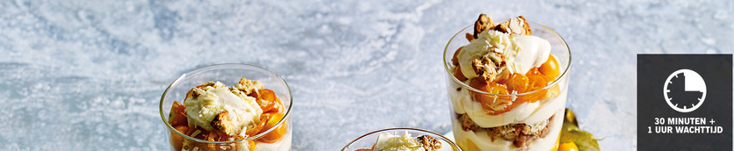

Benodigdheden

* 1 bakje kumquats
* 200 gram suiker
* 10 eetlepels limoncello likorette
* 2 mango’s
* 500 gram mascarpone
* 10 cantuccini koekjes
* 100 gram witte chocolade
* 2 bakjes physalis (30 stuks)
* Bakpapier
* 10 kleinere wijnglazen

Bereidingswijze

Breng 200 ml water en 100 gram suiker in een steelpan aan de kook.

Snij de kumquats in dunne plakjes (verwijder eventuele pitjes) en leg ze in de hete siroop. Laat 5 minuten koken, haal ze met een schuimpaan uit de pan en bestrooi ze met de rest van de suiker. Laat minimaal 1 uur drogen op bakpapier.

(eventueel kun je de kumquats schijfjes daarna nog een tijdje laten liggen in wat limoncello).

Verdeel de limoncello over de glazen (1 eetlepel per glas)

Schil de mango’s, snij het vruchtvlees in kleine blokjes en leg ze in de glazen.

Roer de mascarpone los en schep een laagje op de mango

Hak de cantuccini grof en verdeel deze over de glazen. Bewaar wat voor de garnering!!

“snij” met een scherp mes dunne “reepjes) van de witte chocolade en strooi dit over de cantuccini.

Leg hier bovenop weer een laagje mascarpone

Verwijder de blaadjes van de physalis (2 stuks per portie) was de vruchten en halveer ze.

Verdeel de physalis en de gesuikerde kumquats over de mascarpone.

Schep (of spuit m.b.v. een spuitzak) een toef mascarpone bovenop en bestrooi met de rest van de cantuccini-kruimels.

Serveer direct of zet tot gebruik alles in de koelkast.

Leg op het bordje ter garnering een complete physalis en eventueel een cantuccini koekje..